מפת העמודים והניתוב
TaskFlow Pro – צד לקוח. מבוסס על הצ'קליסט, שלבים 2 עד 6.
ציבורי (בלי התחברות) | משתמשת מחוברת | מנהלת בלבד | Layout (מסגרת קבועה)

1. עץ הניתוב (מה שייכתב ב־App.tsx)
כל רמה בעץ היא ‪<Route>‬ שעוטף את הרמה שמתחתיו. מסגרת מקווקווה = רכיב שמגן על הנתיבים שבתוכו.
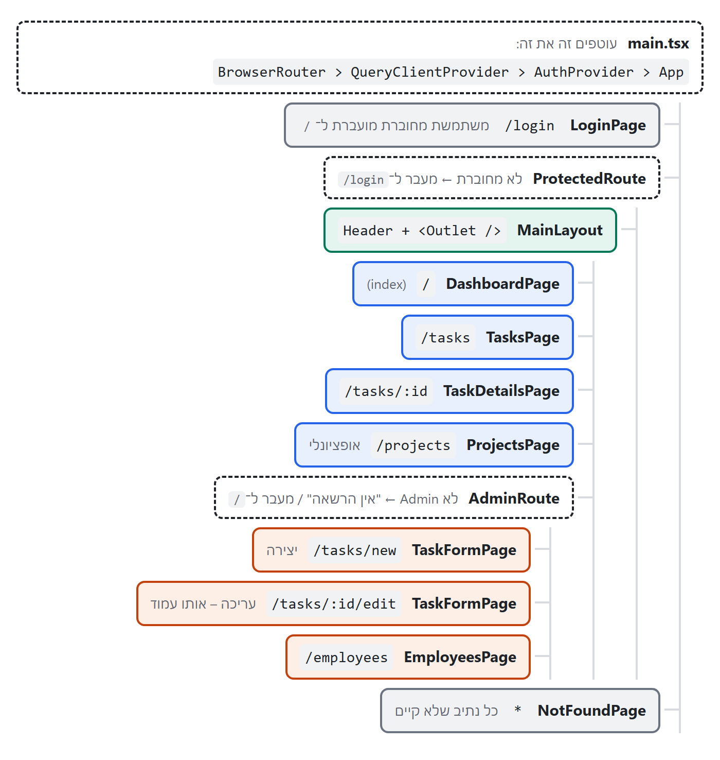

2. מעבר בין העמודים
החיצים מראים איך המשתמשת עוברת מעמוד לעמוד, ומה גורם למעבר.
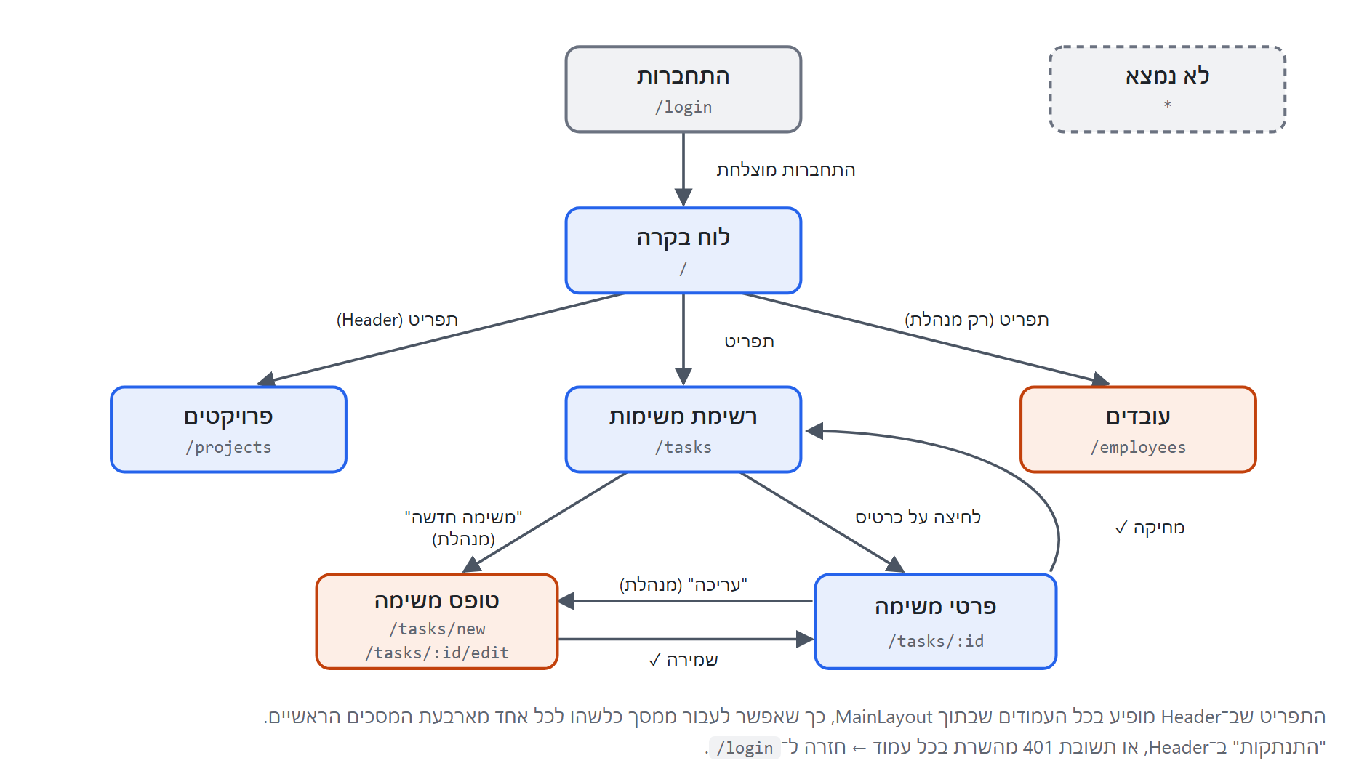

3. פירוט כל עמוד
התחברות – LoginPage ‪/login‬ · ציבורי
קומפוננטות | טופס React Hook Form (email, password), ErrorMessage
פנייה לשרת | ‪POST /api/auth/login‬ דרך login שב־Context
מעבר אחרי הצלחה | ל־‪/‬

לוח בקרה – DashboardPage ‪/‬ · מחוברת
קומפוננטות | StatCard (כמה פעמים), Loading, ErrorMessage. אופציונלי: TaskCard למשימות באיחור
פנייה לשרת | ‪GET /api/dashboard/summary‬, אופציונלי ‪GET /api/tasks?overdue=true&pageSize=5‬
לפי תפקיד | מנהלת רואה גם פרויקטים ועובדים

רשימת משימות – TasksPage ‪/tasks‬ · מחוברת
קומפוננטות | TaskFilters, TaskCard (לכל משימה), Pagination, Loading, ErrorMessage
State בעמוד | הסינונים: search, status, priority, projectId, assignedTo, sortBy, sortOrder, page
פנייה לשרת | ‪GET /api/tasks?...‬, ‪GET /api/projects‬, מנהלת: ‪GET /api/users?role=Employee‬
מעברים | כרטיס ← ‪/tasks/:id‬ · "משימה חדשה" (מנהלת) ← ‪/tasks/new‬

פרטי משימה – TaskDetailsPage ‪/tasks/:id‬ · מנהלת + בעלת המשימה
קומפוננטות | StatusBadge, PriorityBadge, CommentList, CommentForm, Loading, ErrorMessage
מאיפה ה־id | ‪useParams()‬
פנייה לשרת | ‪GET /api/tasks/:id‬, ‪PATCH‬ (סטטוס), ‪DELETE‬ (מנהלת), ‪GET/POST /api/tasks/:id/comments‬
מעברים | "עריכה" ← ‪/tasks/:id/edit‬ · אחרי מחיקה ← ‪/tasks‬

טופס משימה – TaskFormPage ‪/tasks/new‬ · ‪/tasks/:id/edit‬ · מנהלת
קומפוננטות | TaskForm אחד ליצירה ולעריכה (Props: defaultValues, onSubmit, isEditing)
איך יודעים מה המצב | יש id ב־useParams ← עריכה. אין ← יצירה
פנייה לשרת | ‪POST /api/tasks‬ או ‪GET‬ + ‪PATCH /api/tasks/:id‬. רשימות בחירה: ‪GET /api/users?role=Employee‬, ‪GET /api/projects?status=Active‬
מעבר אחרי שמירה | ל־‪/tasks/:id‬

עובדים – EmployeesPage ‪/employees‬ · מנהלת
קומפוננטות | רשימת משתמשים, EmployeeForm, Loading, ErrorMessage
פנייה לשרת | ‪GET /api/users?search=‬, ‪POST /api/users‬
אחרי הוספה | invalidate לרשימה – העובד מופיע בלי רענון

פרויקטים – ProjectsPage ‪/projects‬ · מחוברת · אופציונלי
קומפוננטות | רשימה + סינון סטטוס. מנהלת: טופס יצירה ועריכה
פנייה לשרת | ‪GET /api/projects?status=‬, ‪POST‬, ‪PATCH /api/projects/:id‬

לא נמצא – NotFoundPage ‪*‬ · ציבורי
תוכן | "העמוד לא נמצא" + קישור ללוח הבקרה
פנייה לשרת | אין

רכיבים משותפים
בתיקייה ‪components‬: Header, Loading, ErrorMessage, StatusBadge, PriorityBadge, StatCard, TaskCard, Pagination. כל אחד נכתב פעם אחת ומשמש בכמה עמודים – כך אין שכפול קוד.

